

毕业设计成果

成果名称 | 基于Python的数据分析师岗位分析
学生姓名 | 张三
学 号 | 20230000001
专 业 | 大数据技术
二级学院 | 信息安全技术学院
班 级 | 2023级大数据一班
指导老师 | 李四

2026年5月

毕业设计诚信承诺书

我诚心在此承诺：
本人自己所做的毕业设计成果《基于Python的数据分析师岗位分析》。由本人自己单独实现完成，没有去网上剽窃和照搬源代码，抄袭他人成果的表现。如果出现任何剽窃的行为，本人愿意承担一切后果。

承诺人：
2026 年5 月10 日

目 录

1 设计思路 1
1.1 项目介绍 1
1.2 分析目标与思路 1
1.3 技术路线及规范 2
2 相关技术 3
2.1 采取的技术方案 3
2.2 数据分析的流程 4
2.3 使用pyecharts绘制图表 6
3 数据收集 10
4 数据预处理 13
4.1 检测与处理重复值 13
4.2 检测与处理缺失值 14
5 数据分析与展现 16
5.1 分析展现数据分析师岗位的需求趋势 16
5.2 分析展现数据分析师岗位的热门城市Top10 17
5.3 分析展现不同城市数据分析师岗位的薪资水平 18
5.4 分析展现数据分析师岗位的学历要求 20
总结 22
参考文献 23

1 设计思路

1.1 项目介绍
随着大数据领域的不断拓展，海量数据已经全面地融入人们的工作与生活，基于海量数据进行分析的人才逐渐成为各企业追逐的“宠儿”。大数据这一热门行业衍生了众多与数据相关的岗位，在这些岗位中数据分析师岗位“脱颖而出”，受到业界人士的广泛关注。为了从多个角度了解数据分析师岗位的实际情况，本章从数据分析的角度出发，结合从招聘网站上收集的有关数据分析师岗位的数据，利用pandas、pyecharts库处理与展现数据，开发一个完整的数据分析项目。

1.2 分析目标与思路
目标驱使行动，行动决定思路。在项目伊始，我们需要明确项目的目标，只有明确了目标，才能保证后期的行为不会偏离方向，否则得出的分析结果将没有任何指导意义。本项目共设立了以下4个分析目标。
（1）分析数据分析师岗位的需求趋势。
（2）分析数据分析师岗位的热门城市Top10。
（3）分析不同城市数据分析师岗位的薪资水平。
（4）分析数据分析师岗位的学历要求。
在明确了分析目标之后，我们需要将项目目标分解到数据分析的各个环节，方便开发人员清楚自己在各环节应该开展哪些工作。本项目的实现思路如图1.1所示。
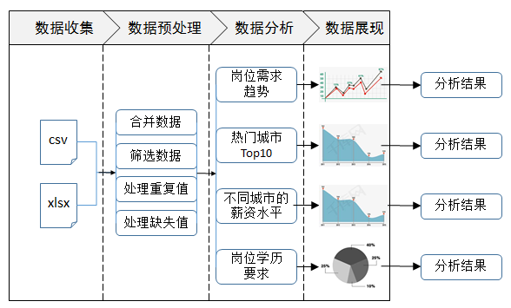
图1.1 本项目的实现思路

1.3 技术路线及规范
（1）熟悉软件工程理论和程序设计思想，根据设计任务完成软件需求分析，确定软件基本功能。
（2）根据需求分析完成系统设计，包括开发语言与工具选取、数据库设计、界面设计等，参照《计算机软件需求说明编制指南》（GB 9385-88）。
（3）根据系统设计完成代码编写、调试，实现软件功能，参照《计算机软件开发规范》（GB 8566-88）。
（4）进行软件测试，完善软件功能，参照《计算机软件测试文件编制指南》GB 9386-88。
（5）系统集成、部署软件、运行截图，编写设计说明书，参照《软件文档管理指南》（GB/T 16680-1996）。
（6）进行答辩，并将所设计的作品（运行截图）和设计说明书上传“毕业设计管理平台”。

2 相关技术
在开发项目之前，我们介绍与数据分析相关技术知识，从整个分析流程中了解数据预处理这一环节，并利用图表来展现数据。

2.1 采取的技术方案
本项目所使用的开发环境及版本介绍如表2-1所示。
表2-1 项目开发环境
软件 | 版本 | 作用
VMware Workstation | 16.2.4 | 桌面虚拟计算机软件，提供用户可在单一的桌面上同时运行不同的操作系统和进行开发、测试 、部署新的应用程序的最佳解决方案。  本项目使用VMware创建虚拟机，安装Linux操作系统，搭建大数据集群。
CentOS  操作系统 | 7.3 | CentOS 7是一个企业级的Linux发行版本。  本项目用CentOS 7操作系统搭建大数据集群，部署大数据应用程序。
JDK | 1.8 | Hadoop等很多大数据框架使用Java开发，依赖于Java环境，因此需要安装Java环境JDK。
Python | 3.12.1 | Python是一种跨平台的计算机编程语言，具有着解释性、变异性、交互性和面向对象的特点。主要被应用于独立、大型项目开发。python是一种高级编程语言，可以应用于爬虫、大数据、人工智能等方面。
Scala | 2.13.12 | Scala是一门多范式的编程语言，一种类似java的编程语言，设计初衷是实现可伸缩的语言、并集成面向对象编程和函数式编程的各种特性。Spark是用scala开发的，可以于大数据、WEB开发等。
Hadoop | 3.3.6 | Hadoop是大数据开发所使用的一个核心框架，是一个跨计算机集群分布式处理大型数据集的系统。使用Hadoop可以方便地管理分布式集群，将海量数据分布式地存储在集群中，并使用分布式并行程序来处理这些数据。  本项目的离线数据分析模块所使用的框架HBase和Hive都依赖于Hadoop。
Flume | 1.9.0 | Flume是一个分布式的、可靠和易用的日志收集系统，用于将大量日志数据从许多不同的源进行收集、聚合，最终移动到一个集中的数据中心进行存储。  本项目使用Flume进行用户行为日志数据的实时采集。
Kafka | 3.1.0 | Kafka是一个高吞吐量低延迟的分布式的发布与订阅消息系统，它可以实时处理大量消息数据以满足各种需求。Kafka每秒也可以处理数百万条消息，其延迟最低只有几毫秒。简单来说，Kafka是消息中间件的一种。  本项目使用Kafka进行用户行为数据的实时中转，充当数据中转站的角色。
ZooKeeper | 3.6.3 | ZooKeeper是一个分布式应用程序协调服务，主要用于解决分布式集群中应用系统的一致性问题。  本项目使用ZooKeeper协调集群服务，进行集群状态一致性管理。  Kafka、HBase都依赖于ZooKeeper。
HBase | 2.7.3 | HBase是一个分布式的非关系型的列式数据库。HBase数据存储于分布式文件系统HDFS，并且使用ZooKeeper作为协调服务。 HBase的设计目的是处理非常庞大的表，甚至可以使用普通计算机处理超过10亿行的、由数百万列组成的表的数据。  本项目使用HBase存储数以亿计的用户行为日志数据，用于进行离线统计分析。
Hive | 2.3.3 | Hive是一个基于Hadoop的数据仓库工具，提供了一种类SQL查询语言，称为 HiveQL。这使得Hive十分适合数据仓库的统计分析。Hive不仅可以分析HDFS文件系统中的数据，也可以分析其他存储系统（例如HBase）中的数据。  本项目使用Hive进行用户行为数据的离线分析。
Spark | 3.5.0 | Spark是一个快速通用的集群计算系统。它支持一组丰富的高级工具，例如使用SQL进行结构化数据处理的Spark SQL、用于实时流处理的Spark Streaming。  本项目使用Spark SQL进行用户行为数据的离线分析。当然也可以整合将Spark SQL与Hive进行数据的离线分析。多种方式本项目都会讲解。
MySQL | 8.0 | MySQL是一种关系数据库管理系统，通过将数据保存在不同的表中提高数据的存储速度与灵活度。在Web应用方面，MySQL是最好的关系数据库管理系统应用软件。  本项目使用MySQL存储用户行为数据的计算结果，便于后续通过Web应用等轻量级框架读取结果进行用户端展示。
IntelliJ IDEA | 2020.1 | IDEA在业界被公认为最好的Java开发工具之一。其功能强大，符合人体工程学的设计，让开发不仅高效，更成为一种享受。  本项目使用IDEA开发Spark应用程序、Web应用程序，并对应用程序进行打包等。
maven | 3.8.4 | Maven是一款基于 Java 平台的项目管理和整合工具，它将项目的开发和管理过程抽象成一个项目对象模型（POM）。开发人员只需要做一些简单的配置，Maven 就可以自动完成项目的编译、测试、打包、发布以及部署等工作。
tomcat | 8.5.34 | Tomcat 服务器是一个免费的开放源代码的Web 应用服务器，属于轻量级应用服务器，在中小型系统和并发访问用户不是很多的场合下被普遍使用，是开发和调试JSP程序的首选。

2.2 数据分析的流程
数据分析是指运用适当的统计分析方法对收集的大量数据进行分析，将这些数据加以汇总、理解并消化，以实现最大化地开发数据的功能，发挥数据的作用。数据分析是为了提取有用的信息并形成结论。数据分析的流程如图2.1所示。
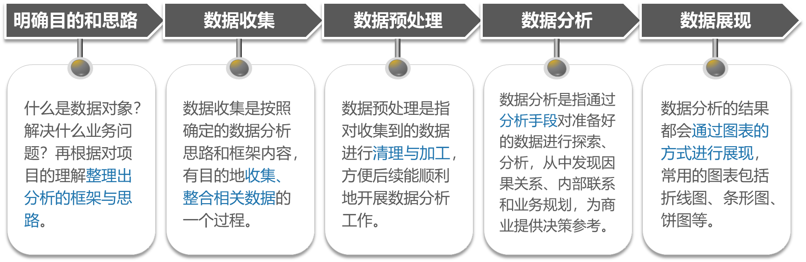
图2.1 数据分析的流程
由图2.1可知，数据分析的流程分为5个环节。数据分析的流程中各环节的相关说明如下。

（1）明确目的和思路
在进行数据分析之前，我们必须先明确几个问题，即什么是数据对象，要解决什么业务问题，再根据对项目的理解整理出分析的框架与思路。不同项目对数据的要求不同，使用的分析手段也不同。

（2）数据收集
数据收集是按照确定的数据分析思路和框架，有目的地收集、整合相关数据的过程，它是数据分析的基础。

（3）数据预处理
数据预处理是指对收集到的数据进行清理与加工，以便后续能顺利地开展数据分析工作。数据预处理是数据分析前必不可少的环节，也是整个数据分析过程中最耗时的环节，在一定程度上保证了分析数据的质量。

（4）数据分析
数据分析是指通过分析手段、方法和技巧对准备好的数据进行探索、分析，从中发现因果关系和内部联系，为业务问题提供决策参考。
到了这个环节，要想驾驭数据并开展数据分析，就涉及数据分析工具和方法的使用，其一是要熟悉常规数据分析方法及原理，其二是要熟悉专业数据分析库的使用，如pandas等，以便进行数据统计、数据建模等。

（5）数据展现
俗话说“字不如表，表不如图”。通常情况下，数据分析的结果都会通过图表的方式进行展现，常用的图表包括饼图、折线图、条形图、散点图等。借助图表这种展现数据的方式，可以更加直观地让数据分析师表述想要呈现的信息、观点和建议。

2.3 使用pyecharts绘制图表
大部分数据是以文本或数值的形式显示的，这种形式的数据不仅让人感觉十分枯燥，而且无法让人直观地看到其中的关系和规律。为帮助用户快速地从数据中捕获信息，可以用图表形式的数据替代诸如文本或数值形式的数据，更好地向用户传递数据内部潜在的信息。
Python中提供了众多绘制图表的库，包括Matplotlib、seaborn、Bokeh、pyecharts等。其中pyecharts是专门为绘制Echarts图表而研发的库，它绘制的Echarts图表可以流畅地运行到绝大部分的浏览器上，不仅外观生动形象，而且支持用户交互、高度个性定制。
在使用pyecharts进行开发之前，开发者需要先在本地计算机中安装pyecharts。打开命令提示符窗口，在命令提示符后面输入命令“pip install pyecharts”。
以上命令执行后，若命令提示符窗口中出现“Successfully installed prettytable-0.7.2 pyecharts-1.5.1 simplejson-3.16.0”字样则表明pyecharts安装完成。
使用pyecharts绘制各种图表的过程大致相同，一般可分为4步：创建图表类对象、添加图表数据与系列配置项、添加图表全局配置项、渲染图表。下面对这4个步骤逐一进行介绍。

2.3.1 创建图表类对象
pyecharts库支持绘制30余种Echarts图表，该库针对每种图表均提供了相应的类，并将这些图表类封装到pyecharts.charts模块中。pyecharts.charts模块的常用图表类如表2-2所示。
表2-2 pyecharts.charts模块的常用图表类
类 | 说明
Line | 折线图
Bar | 柱形图/条形图
Pie | 饼图
Scatter | 散点图
Boxplot | 箱形图
Radar | 雷达图
Map | 统计地图
HeatMap | 热力图
表2-2中列举的类均代表一种常见的图表，它们可使用与类同名的构造方法创建图表实例。以Line类为例，Line类的构造方法的语法格式如下。
Line(init_opts=opts.InitOpts())
以上方法的initopts参数表示初始化配置项，该参数需要接收一个InitOpts类对象，通过构建的InitOpts类对象可以为图表指定一些通用的属性，如背景颜色、画布大小等。
例如，创建一个主题风格为ROMA的Line类对象，代码如下。
line_demo = Line(init_opts=opts.InitOpts(theme=ThemeType.ROMA))

2.3.2 添加图表数据与系列配置项
系列配置项是一些针对图表特定元素属性的配置项，包括图元样式、文本样式、标签、线条样式、标记样式、区域填充样式等，其中每个配置项都对应一个类。pyecharts的系列配置项如表2-3所示。
表2-3 pyecharts的系列配置项
类 | 说明
ltemStyleOpts | 图元样式配置项
TextStyleOpts | 文本样式配置项
LabelOpts | 标签配置项
LineStyleOpts | 线条样式配置项
SplitLineOpts | 分割线配置项
MarkPointOpts | 标记点配置项
MarkLineOpts | 标记线配置项
MarkAreaOpts | 标记区域配置项
EffectOpts | 涟漪特效配置项
AreaStyleOpts | 区域填充样式配置项
SplitAreaOpts | 分隔区域配置项
GridOpts | 直角坐标系网格配置项
使用addxaxis()、addyaxis()或add()方法可以添加图表数据或系列配置项。以Line类的addyaxis()方法为例，该方法的语法格式如下。
add_yaxis(self, series_name, y_axis, is_selected=True, is_connect_nones=False,
xaxis_index=None, yaxis_index=None, color=None,
is_symbol_show=True, symbol=None, symbol_size=4, ...)
addyaxis()方法的seriesname参数表示系列的名称；yaxis参数表示系列数据;issymbolshow参数表示是否显示标记及注释文本；symbol参数表示标记，可以接收的取值有'circle'(圆形)、'rect'(矩形)、'roundRect'(圆角矩形)、'triangle'(三角形)、'diamond'(菱形)、'pin'(大头针)、'arrow'(箭头)、None;symbolsize参数表示标记的大小。
接下来，为前面创建的linedemo对象添加一组数据，并设置折线图的标记为菱形、标记大小为10，代码如下。
line_demo.add_yaxis('', jobs_count.values.tolist(), symbol='diamond', symbol_size=10)

2.3.3 添加图表全局配置项
全局配置项是一些针对图表通用属性的配置项，包括初始化属性、标题组件、图例组件、工具箱组件、视觉映射组件、提示框组件、数据区域缩放组件，其中每个配置项都对应一个类。pyecharts的全局配置项如表2-4所示。
表2-4 pyecharts的全局配置项
类 | 说明
InitOpts | 初始化配置项
AnimationOpts | Echarts画图动画配置项
ToolBoxFeatureOpts | 工具箱工具配置项
ToolboxOpts | 工具箱组件配置项
BrushOpts | 区域选择组件配置项
TitleOpts | 标题组件配置项
DataZoomOpts | 数据区域缩放组件配置项
LegendOpts | 图例组件配置项
VisualMapOpts | 视觉映射组件配置项
TooltipOpts | 提示框组件配置项
AxisLineOpts | 坐标轴轴脊配置项
AxisTickOpts | 坐标轴刻度配置项
AxisPointerOpts | 坐标轴指示器配置项
AxisOpts | 坐标轴配置项
SingleAxisOpts | 单轴配置项
GraphicGroup | 原生图形元素组件
表2-4中每个类都可以通过与之同名的构造方法创建实例，例如前面使用InitOpts()方法创建的InitOpts类对象。
若pyecharts需要为图表设置全局配置项(InitOpts除外)，则需要将全局配置项传入setglobalopts()方法。setglobalopts()方法的语法格式如下。
set_global_opts(self, title_opts=opts.TitleOpts(), legend_opts=opts.LegendOpts(),
tooltip_opts=None, toolbox_opts=None, brush_opts=None, xaxis_opts=None,
yaxis_opts=None, visualmap_opts=None, datazoom_opts=None,
graphic_opts=None, axispointer_opts=None)
setglobalopts()方法的titleopts参数表示标题组件的配置项，接收一个TitleOpts类对象；yaxisopts参数表示y轴的配置项，接收一个AxisOpts类对象。
接下来，将前面创建的linedemo对象的图表标题设置为“折线图示例”，并设置y轴标签为“需求数量(个)”及其位置居中、间隙为30，代码如下。
line_demo.setglobalopts(titleopts=opts.TitleOpts(
title="数据分析师岗位的需求趋势"),yaxisopts=opts.AxisOpts(
name="需求数量(个)",namelocation="center",namegap=30)))

2.3.4 渲染图表
图表可通过两种方法进行渲染——render()和rendernotebook()，其中render()方法用于将图表渲染到HTML文件中；rendernotebook()方法用于将图表渲染到JupyterNotebook工具中。
接下来，将linedemo对象渲染到JupyterNotebook工具中，代码如下。
line_demo.render_notebook()

3 数据收集
在开发项目之前，我们需要提前准备好待分析的数据。这里直接使用从天池网站上下载的一份有关数据分析师岗位的数据（从2019年11月初到12月初），将数据拆成两部分后分别保存至lagou01.csv和lagou02.xlsx文件中，使用Excel分别打开这两个文件，这两个文件的部分内容如图3.1和图3.2所示。
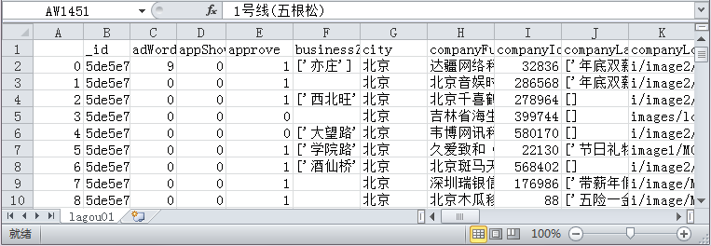
图3.1 lagou01.csv文件的部分内容
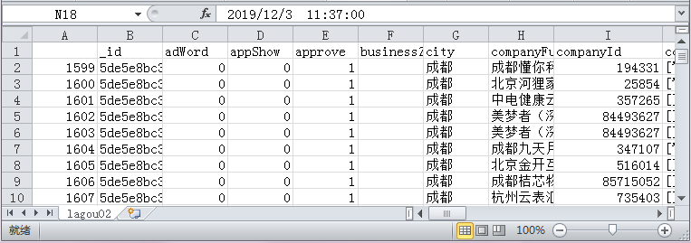
图3.2 lagou02.xlsx文件的部分内容
观察图3.1和图3.2可知，两张表格中都有多列列标题相同的数据，但并非每列的数据都与数据分析目标有关。这里只需要保留与数据分析目标相关的部分列数据，包括city、companyFullName、salary、companySize、district、education、firstType、positionAdvantage、workYear、createTime等，这些列依次对应着城市、公司全称、薪资、公司规模、区、学历、第一类型、职位优势、工作经验和发布时间等。
接下来，使用pandas的readcsv()和readexcel()函数分别从lagou01.csv和lagou02.xlsx文件中读取数据，并从这些数据中过滤出与数据分析目标关联紧密的多列数据，代码如下。
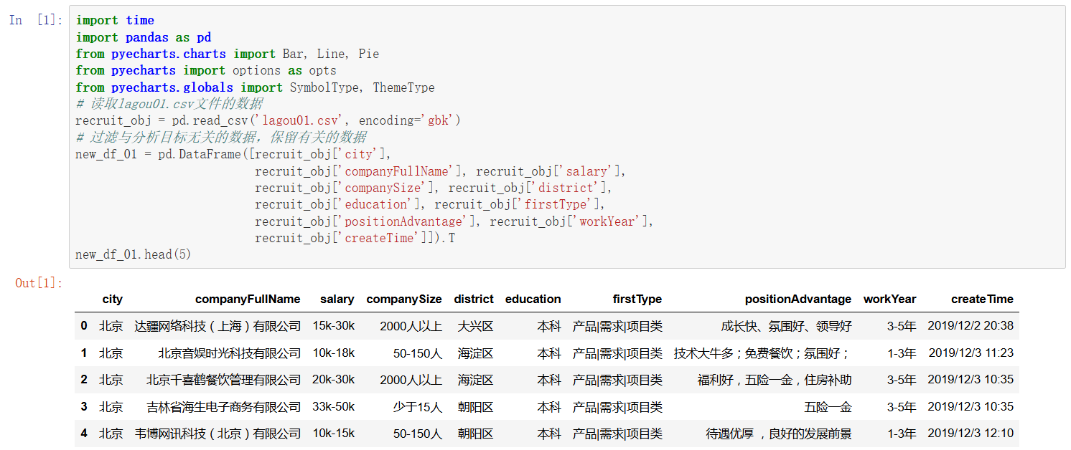
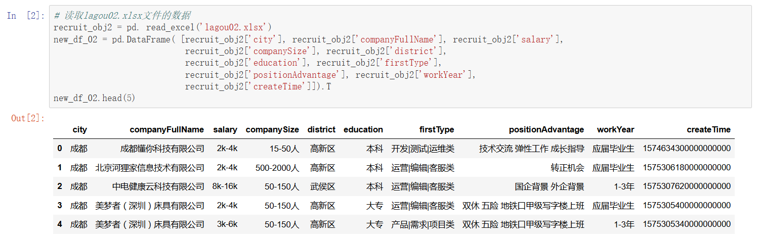
观察两次输出结果可知，从lagou01.csv文件读取的数据中createTime列是以“年/月/日:时:分”格式显示的日期数据，从lagou02.xlsx文件读取的数据中createTime列是以“距1970年的纳秒数”格式显示的日期数据，出出现了数据值冲突的问题。
现需要将createTime列的数据统一成以“年/月/日时：分：秒”格式显示的时间序列类型的数据，代码如下。
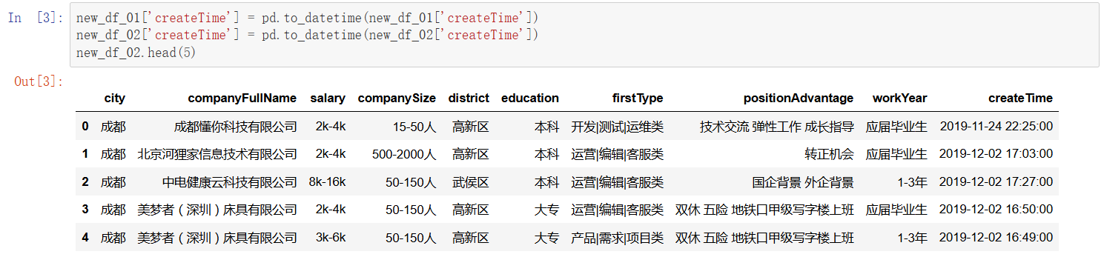
采用上下堆叠的方式合并newdf01和newdf02，将所有列索引的名称替换成中文名称，以帮助读者直观地了解各列数据的信息，代码如下。
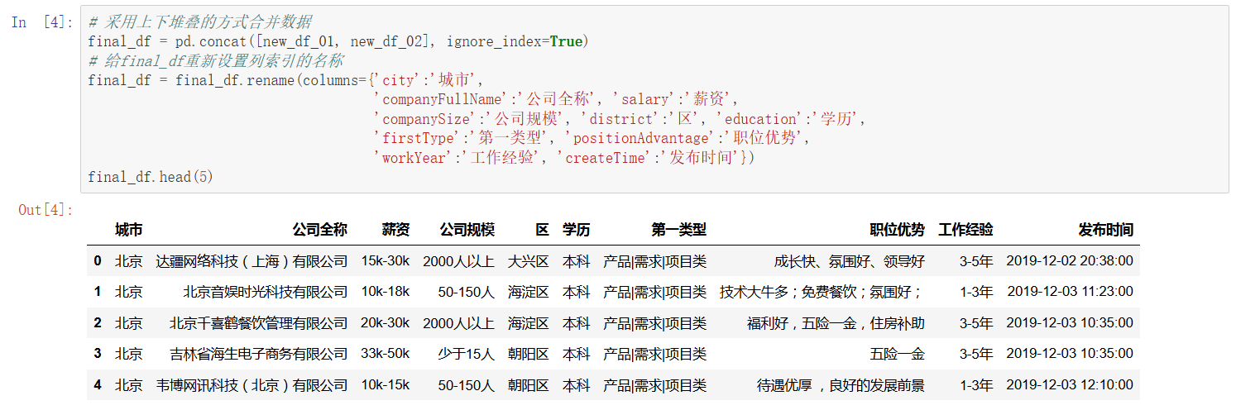
至此，项目所需的数据已经准备完毕。

4 数据预处理
尽管从网站上采集的数据是比较规整的，但仍可能会存在一些问题，以至于无法直接被应用到数据分析中。为增强数据的可用性，我们需要对前面准备的数据进行一系列的数据清理操作，包括检测与处理重复值、检测与处理缺失值。
在进行数据清理之前，我们先使用info()方法查看当前准备的整组数据的具体信息，代码如下。
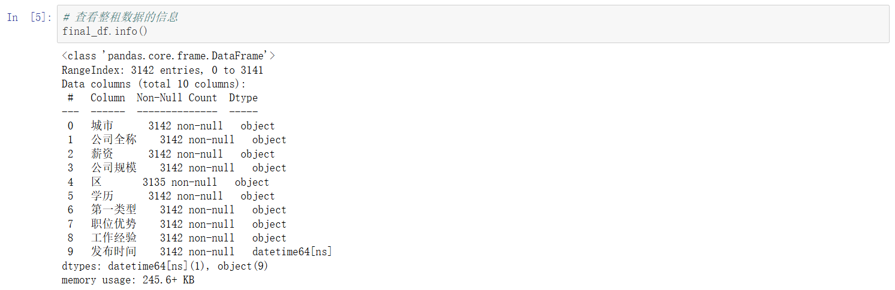
从输出结果中可以看出，整组数据共有3142行10列，除“发布时间”列之外，其余列的数据类型均为object类型；“区”列的数据数量与其他列不同，说明该列可能存在缺失值。由于整组数据中没有数值型的数据，因此此处不再检测异常值。下面分别对检测与处理重复值、检测与处理缺失值进行介绍。

4.1 检测与处理重复值
使用duplicated()方法检测finaldf对象中是否包含重复值，并返回包含重复值的数据，代码如下。
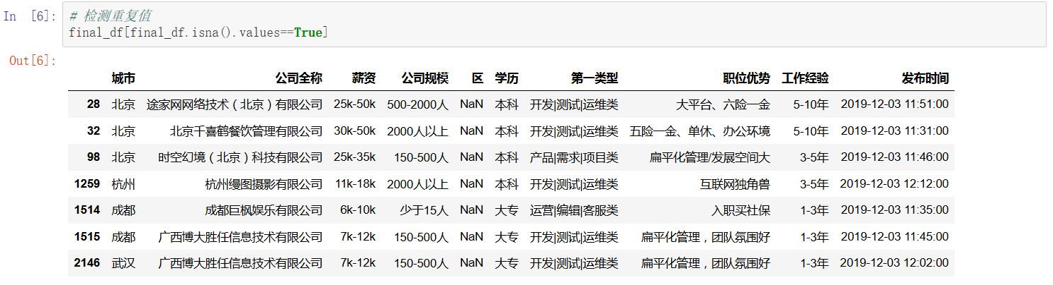
从输出结果可以看出，整组数据中共有242个重复值。由于以上这些重复值对分析工作没有任何参考价值，因此需要通过删除重复值的方式进行处理。使用dropduplicates()方法删除重复值，代码如下。
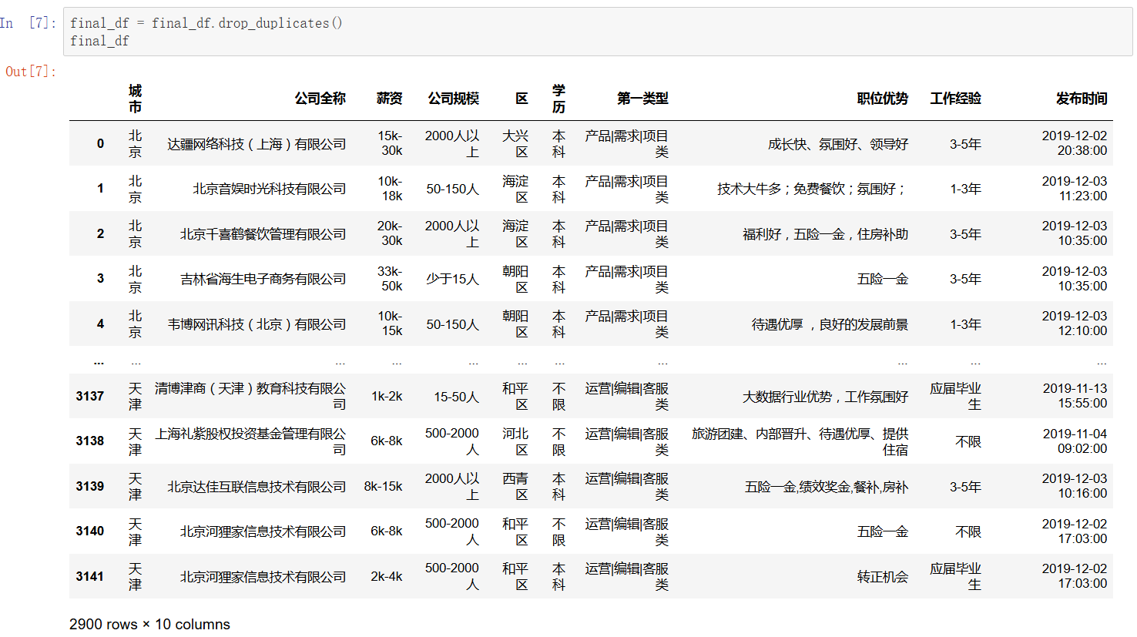
与上一次输出的数据总行数相比，可以明显地看到当前数据的数量减少了。

4.2 检测与处理缺失值
使用isna()方法检测finaldf对象中是否包含缺失值，并返回包含缺失值的数据，代码如下。
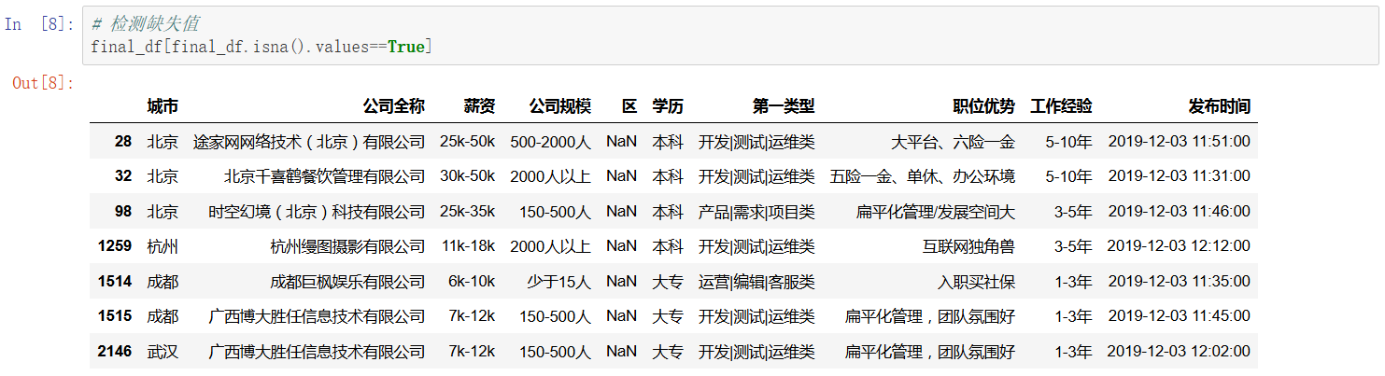
从输出结果可以看出，“区”这一列存在若干个缺失值。由于该列数据对前期设定的分析目标没有直接影响，这里统一用“未知”替换缺失值。使用fillna()方法将缺失值替换为“未知”，代码如下。
以前面包含缺失值的一行数据进行验证。例如，访问finaldf对象中索引为28的一行数据，代码如下。
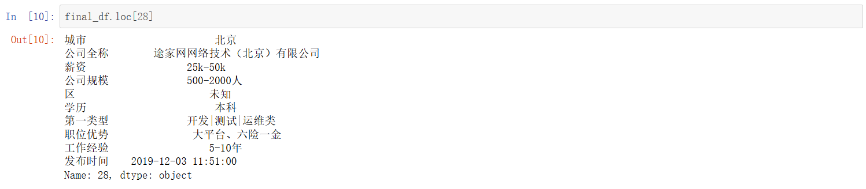
从输出结果可以看出，缺失值已经被成功地替换了。

5 数据分析与展现

5.1 分析展现数据分析师岗位的需求趋势
若希望了解数据分析师岗位的需求趋势，需要对近一个月每天的岗位招聘总数量进行统计。为直观地看到岗位的需求趋势，这里会将统计的数据绘制成折线图。
由于“发布时间”列的数据是以“年/月/日时：分：秒”格式显示的日期，这里首先需要对该列数据进行处理，使之转换成以“年/月/日”格式显示的日期，代码如下。
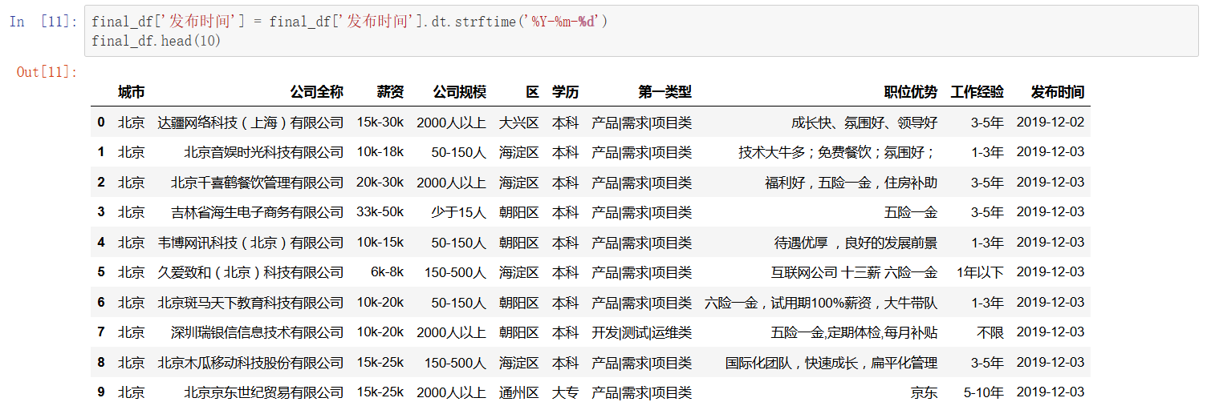
然后，将finaldf对象中相同日期划分为一组，统计每组数据的总数量，进而计算出招聘市场上每日对数据分析师岗位的需求数量，代码如下。
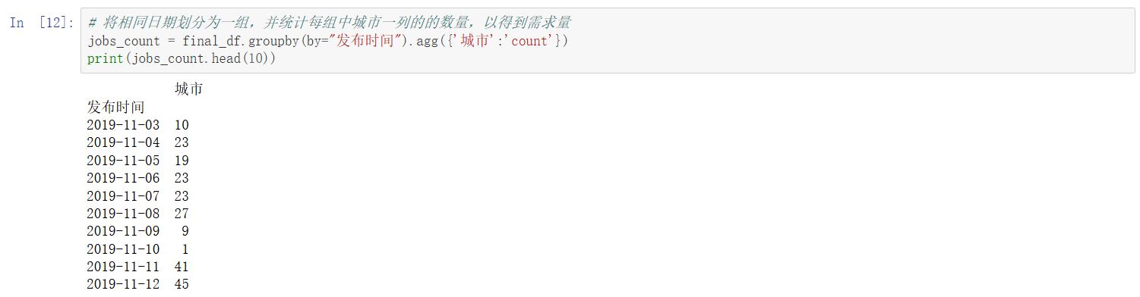
最后，为方便读者直观地看到数据分析师岗位的需求状况，我们根据以上数据使用pyecharts库绘制一个折线图，通过绘制的折线图反映数据分析师岗位随时间变化的需求趋势，其中折线图的纵坐标代表需求数量（个），横坐标代表日期。代码如下。
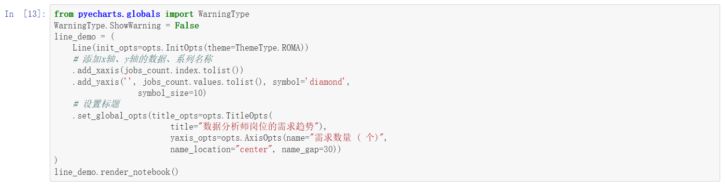
运行代码，绘制反映数据分析师岗位需求趋势的图表，结果如图5.1所示。
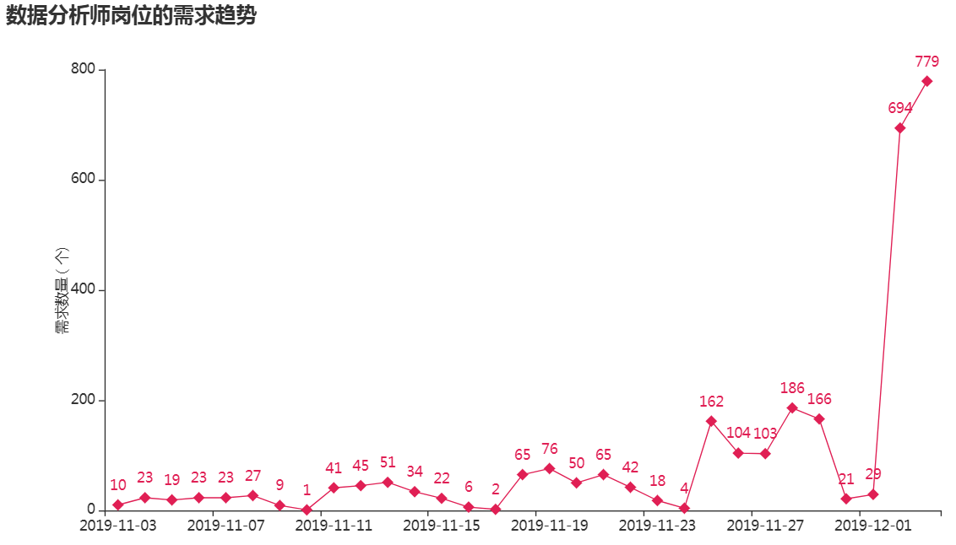
图5.1 数据分析师岗位的需求趋势
由图5.1可知，从2019年11月3日到2019年11月23日对应的折线呈上下波动的趋势，从2019年11月23日到2019年12月1日对应的折线呈先上下波动再快速上升的趋势，说明在这一时间段内市场上对数据分析师岗位的需求变大。

5.2 分析展现数据分析师岗位的热门城市Top10
若希望了解数据分析师岗位的热门城市，需要对近一个月不同城市每天的岗位招聘总数量进行统计。为直观地看到数据分析师岗位的需求数量，这里会将统计的数据绘制成柱形图，并在该图中柱形条的上方标注出具体的数值。
首先，计算finaldf对象中“城市”一列数据的不同值的总数量，得出每个城市对数据分析师岗位的需求总数量，代码如下。
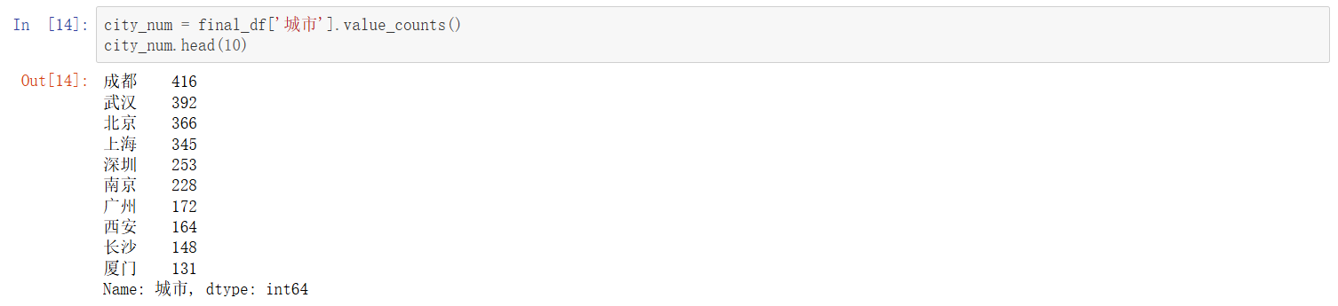
其次，由于ppecharts库的addxaxis()和addyaxis()方法只能接收列表类型的数据，这里需要将前10个数据转换为列表类型的数据，代码如下。
最后，根据以上数据使用pyecharts库绘制一个柱形图，通过绘制的柱形图反映数据分析师岗位的10个热门城市及需求数量，代码如下。
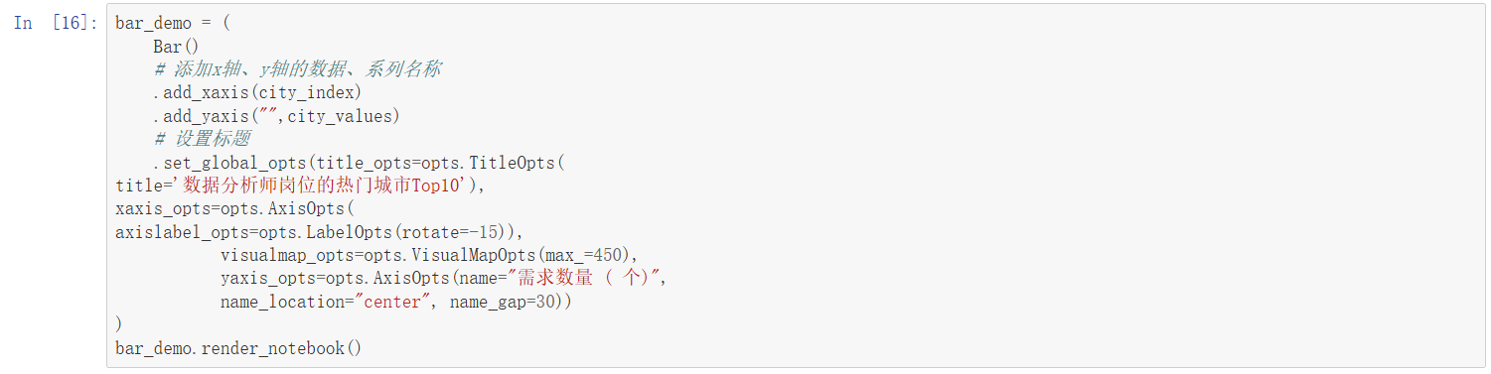
运行代码，绘制反映数据分析师岗位的热门城市Top10的图表，如图5.2所示。
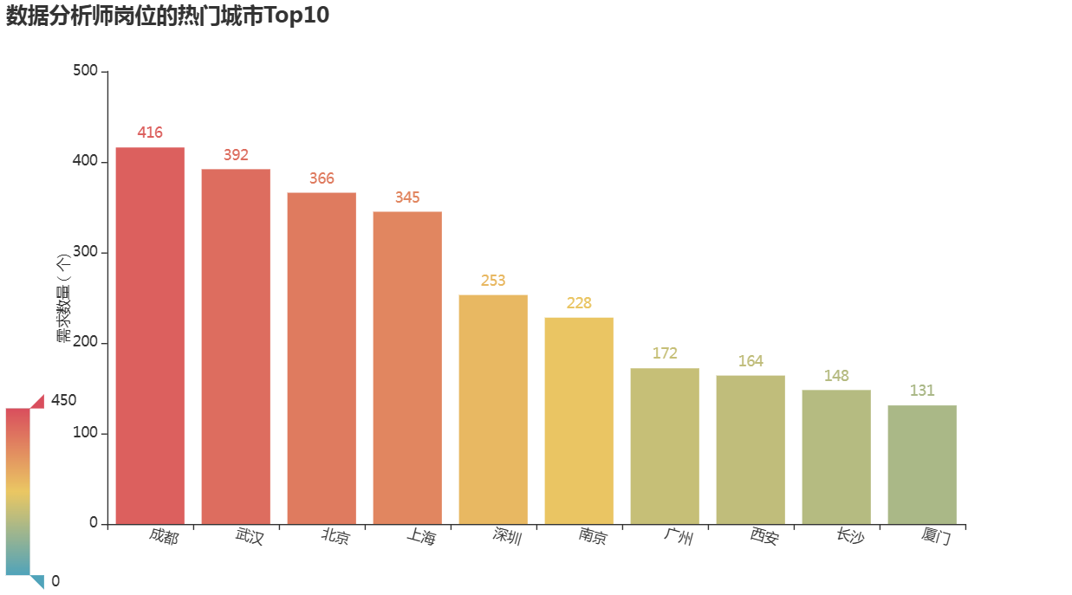
图5.2 数据分析师岗位的热门城市Top10
由图5.2可知，北京市、成都市、武汉市对应的柱形条明显高于其他城市对应的矩形条，说明这几个城市对数据分析师岗位的需求较大，平均需求数量大约为400。

5.3 分析展现不同城市数据分析师岗位的薪资水平
若希望了解不同城市的数据分析师岗位的薪资水平，需获得不同城市的数据分析师岗位的薪资平均值。为直观地看到不同城市数据分析师岗位的薪资水平，这里会将统计的数据绘制成柱形图，并将获得的平均值标注到柱形条的上方。
首先，观察finaldf对象中“薪资”一列数据可知，该列数据是以“最小值K-最大值K”或“最小值k-最大值k”形式表示的，此时需要将这两种形式的数据统一成“最小值k-最大值k”，再获取其中的最大值和最小值，并将其插入finaldf对象的末尾一列，同时也插入根据最大值和最小值求得的薪资平均值，删除“薪资”一列，代码如下。
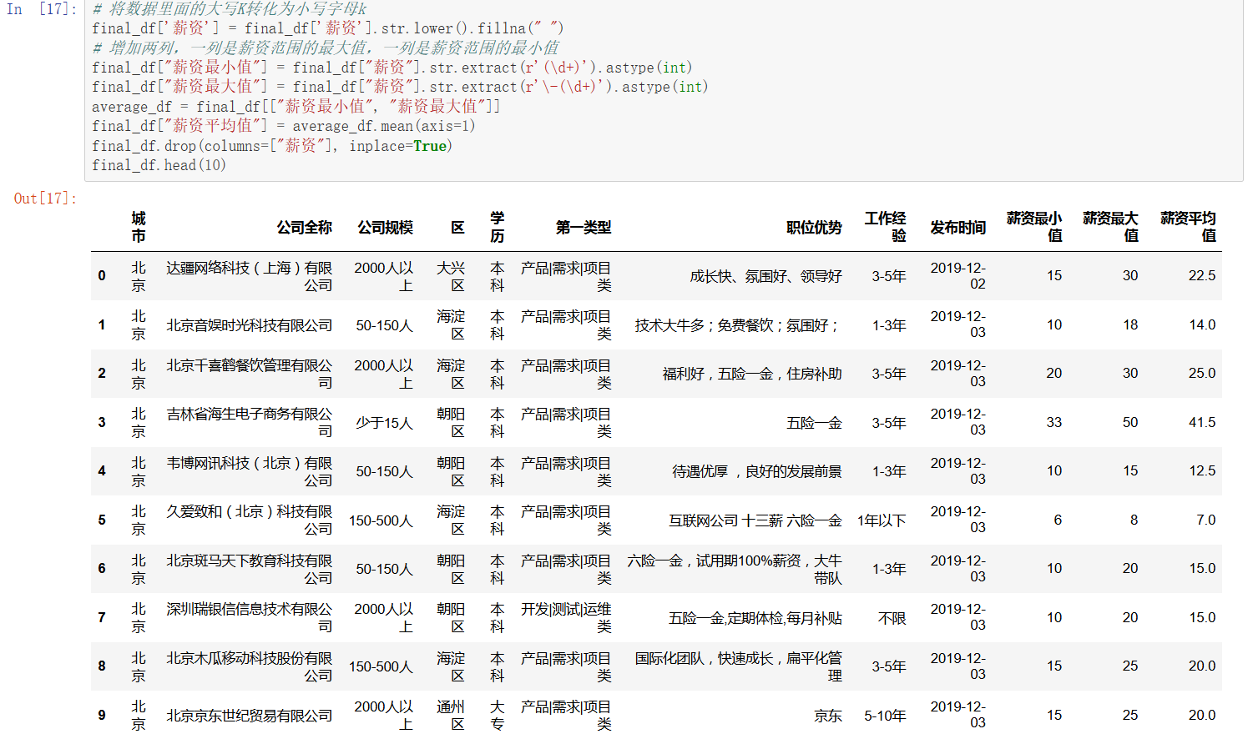
其次，以“城市”一列为分组依据，求finaldf对象中“薪资平均值”一列数据的平均值，并将计算的结果转换成int类型，代码如下。
最后，根据companyNum的索引和数据使用pyecharts库绘制一个柱形图，通过该图表反映不同城市数据分析师岗位的薪资水平情况，代码如下。
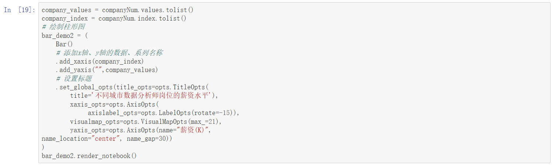
运行代码，绘制反映不同城市数据分析师岗位的薪资水平的图表，如图5.3所示。
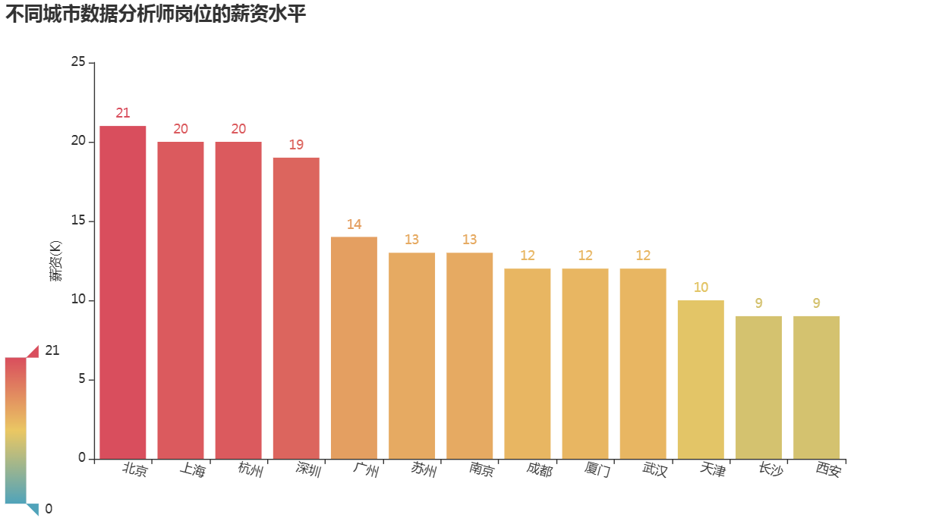
图5.3 不同城市数据分析师岗位的薪资水平
由图5.3可知，北京市数据分析师岗位的平均薪资最高，大约为21000（21K）元；上海市数据分析师岗位的平均薪资次之，大约为20000（20K）元。

5.4 分析展现数据分析师岗位的学历要求
若希望了解数据分析师岗位的学历要求，需要了解不同学历的占比情况。为直观地看到数据分析师岗位的学历要求，这里会将统计的数据绘制成饼图，并将具体的比例值标注到饼图对应色块的旁边。
获取finaldf对象中“学历”一列的数据，并统计该数据中唯一值的数量，根据求得的数量使用pyecharts库绘制一个饼图，通过该图表反映数据分析师岗位的学历要求情况，代码如下。
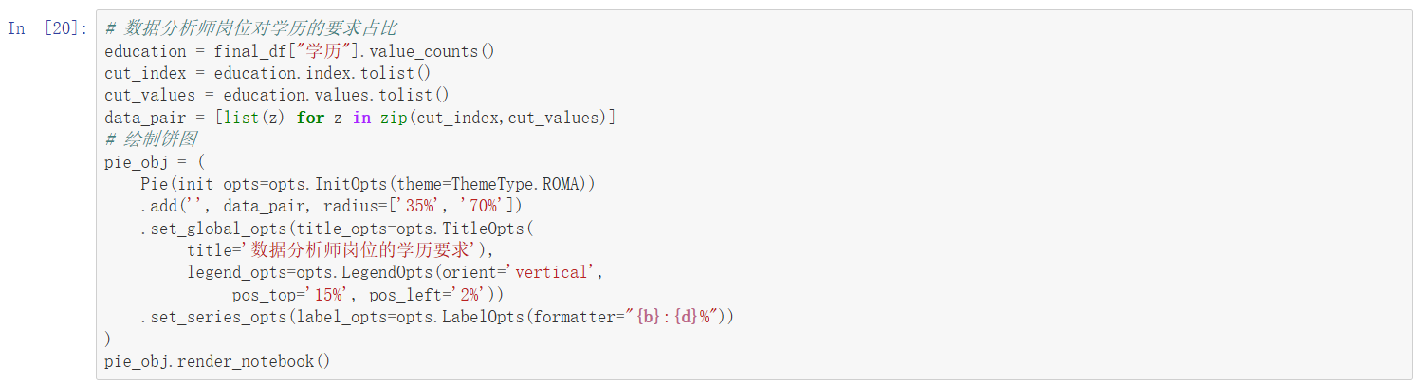
运行代码，绘制反映数据分析师岗位的学历要求的图表，如图5.4所示。
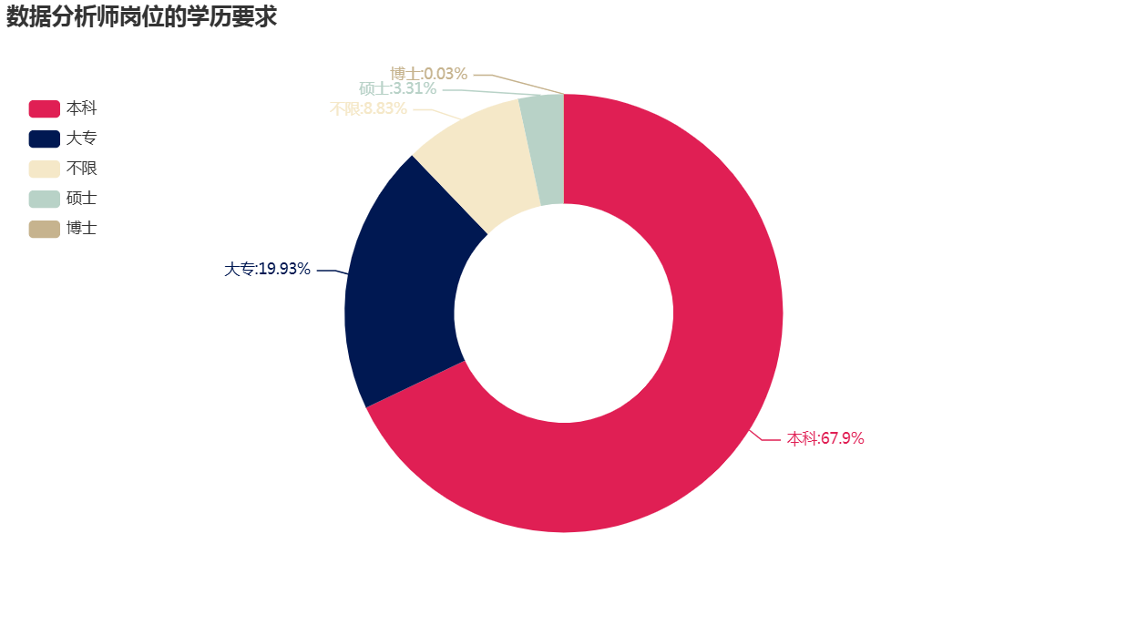
图5.4 数据分析师岗位的学历要求
由图5.4可知，本科对应的色块所占的比例最大，说明数据分析师岗位对本科学历的需求较多；博士对应的色块所占的比例最小，说明数据分析师岗位对博士学历的需求较小。

总结
本项目结合XXX信息，通过XXX展示了XXX分析案例。从案例业务需求分析、系统架构分析出发，分步骤实现明确目的和思路、数据收集、数据预处理、数据分析、数据展现应用程序。通过XXX，掌握并运用XXXX技术，从海量数据中获取潜藏的有价值信息，帮助XXX趋势和行为，使得商务活动和生产活动更具有前瞻性。

参考文献
[1] 章雁,韦乐,赵健杰. 基于Python的高校自主招生数据处理工作应用的探索研究 [J]. 中国信息技术教育, 2024, (10): 103-108.
[2] 罗小芬,肖鸣喜. 基于python的大数据人才需求可视化分析 [J]. 山西电子技术, 2024, (02): 85-87+100.
[3] 叶仁道,李文倩,卢毅. 新工科下大数据人才岗位需求与任职能力分析——以新兴产业为例 [J]. 杭州电子科技大学学报(社会科学版), 2024, 20 (02): 60-71.
[4] 徐圣方,王金阳. Python爬虫获取豆瓣观众影评数据及可视化分析 [J]. 网络安全技术与应用, 2024, (04): 59-62.
[5] 刘春雷,王永生,许志伟,等. 多平台支持的Python语言与数据分析课程混合式教学模式探索 [J]. 计算机教育, 2024, (04): 114-119.
[6] 李康泉,曾小娟,罗志聪,等. 基于Python的招聘大数据分析展示系统设计与实现 [J]. 玩具世界, 2024, (03): 185-187.
[7] 李海荣,徐圣方,蒋晨曦,等. 基于Python的豆瓣影评数据的爬取与分析 [J]. 电脑知识与技术, 2024, 20 (09): 75-79.
[8] 郭瑾. 基于Python的招聘数据爬取与数据可视化分析研究 [J]. 轻工科技, 2024, 40 (02): 94-96+99.

